Муниципальное автономное учреждение

дополнительного образования

«Детская школа искусств»

Утверждаю:

Директор МАУ ДО «ДШИ» Епифанова О.П. 14.06.2022г**.**



Приняты педагогическим советом протокол от 01.06.2022г.№6

**ФОНДЫ ОЦЕНОЧНЫХ СРЕДСТВ**

**итоговой аттестации обучающихся**

**по дополнительной предпрофессиональной программе**

**в области изобразительного искусства**

**«Живопись»**

Срок освоения программы – 5 лет, 8 лет

Разработчики:

Малова Ольга Викторовна – заместитель директора по учебной работе

Волкова Наталья Львовна – преподаватель учебного предмета «История изобразительного искусства»

**Содержание фонда оценочных средств**

**для итоговой аттестации выпускников**

**дополнительной предпрофессиональной программы в области**

**изобразительного искусства «Живопись»**

|  |  |  |
| --- | --- | --- |
|  |  | Стр. |
| 1. | Пояснительная записка | 3 |
| 2. | Паспорт фонда оценочных средств для организации и проведения итоговой аттестации обучающихся, освоивших дополнительную предпрофессиональную программу в области изобразительного искусства «Живопись», включает разделы:  − наименование;  − нормативно-правовая основа;  − назначение (применение);  − цель;  − задачи. | 6 |
| 3. | Содержательная часть | 8 |
| 3.1. | Перечень контрольно-оценочных средств, показателей, индикаторов и критериев оценки сформированности знаний, умений, навыков выпускников по дополнительной предпрофессиональной программе в области искусств при проведении итоговой аттестации. | 8 |
| 3.2. | Экзаменационные требования по учебным предметам | 15 |
| 3.3. | Формы документов для проведения итоговой аттестации выпускников:  − Ведомость выпускного экзамена;  − Протокол заседания экзаменационной комиссии. | 60 |

1. **ПОЯСНИТЕЛЬНАЯ ЗАПИСКА**

Настоящий фонд оценочных средств по проведению итоговой аттестации обучающихся, освоивших дополнительные предпрофессиональную программу в области изобразительного искусства «Живопись» (далее – ФОС), разработаны МАУ ДО «Детская школа искусств» г.о. Верх-Нейвинский (далее – Школа).

Фонд оценочных средств по проведению итоговой аттестации разработан

и составлен с учетом требований следующих нормативных документов:

* Федерального закона «Об образовании в Российской Федерации» от 29.12.2012 № 273-ФЗ;
* Приказа Министерства Культуры Российской Федерации «Об утверждении Положения о порядке и формах проведения итоговой аттестации обучающихся, освоивших дополнительные общеобразовательные предпрофессиональные программы в области искусств» от 09.02.2012 № 86;
* Приказа Министерства культуры Российской Федерации «О внесении изменений в приказ Министерства культуры Российской Федерации от 09.02.2012 № 86 «Об утверждении Положения о порядке и формах проведения итоговой аттестации обучающихся, освоивших дополнительные предпрофессиональные общеобразовательные программы в области искусств» от 14 августа 2013 № 1146;
* Приказа Минкультуры Российской Федерации «Об утверждении федеральных государственных требований к минимуму содержания, структуре и условиям реализации дополнительной предпрофессиональной общеобразовательной программы в области изобразительного искусства «Живопись» и сроку обучения по этой программе» от 12.03.2012 № 156.
* Приказа Минкультуры Российской Федерации «О внесении изменений в федеральные государственные требования к минимуму содержания, структуре и условиям реализации дополнительной предпрофессиональной общеобразовательной программы в области изобразительного искусства «Живопись» и сроку обучения по этой программе, утвержденные приказом Минкультуры России от 12.03.2012 № 156» от 26.03.2013 года
* Положения о порядке и формах проведения итоговой аттестации обучающихся, освоивших дополнительные предпрофессиональные программы в области искусств, утвержденном Приказом Министерства культуры Российской Федерации от 09.02.2012 № 86.
* Положения о порядке и формах, проведения итоговой аттестации обучающихся, освоивших дополнительные предпрофессиональные программы в области искусств в МАУ ДО «ДШИ» пгт. .Верх-Нейвинский.

ФОС соответствуют:

* ФГТ дополнительной предпрофессиональной программе в области искусств «Живопись» и её учебному плану;
* Программам учебных предметов «История изобразительного искусства», «Композиция станковая»;
* Образовательным технологиям, используемых в преподавании учебных предметов «История изобразительного искусства», «Композиция станковая»;
* ФОС по ДПОП «Живопись» по учебным предметам «История изобразительного искусства», «Композиция станковая», обеспечивают оценку качества приобретенных выпускниками знаний, умений, навыков и степень готовности выпускников к возможному продолжению профессионального образования в области изобразительного искусства.

ФОС создан в целях обеспечения объективной оценки качества приобретенных обучающимися знаний, умений, навыков, полученных в ходе освоения программ учебных предметов «История изобразительного искусства», «Композиция станковая» и предназначен для проведения итоговой аттестации обучающихся в форме экзамена.

ФОС включает:

− характеристики контрольно-оценочных средств (форм и видов) итоговой аттестации по учебным предметам «История изобразительного искусства», «Композиция станковая» обучающихся, освоивших дополнительные предпрофессиональную программу в области изобразительного искусства «Живопись» (далее – выпускники);

− перечень показателей, индикаторов и критериев оценки сформированности у выпускников знаний, умений, навыков с учетом выбранных контрольно-оценочных средств.

Экзамены по учебным предметам «История изобразительного искусства», «Композиция станковая» проводится в выпускном классе в установленные сроки***.***

В Школе разработаны критерии оценок итоговой аттестации в соответствии с ФГТ.

Ключевые принципы оценивания:

− валидность (содержание оценивания соответствует поставленным целям итоговой аттестации);

− надежность (нацеленность используемых методов и средств на объективность оценивания);

− эффективность (оптимальность выбора целей, методов и средств контроля).

Критерии оценки качества подготовки обучающегося позволяют:

− определить уровень освоения обучающимся материала, предусмотренного ДПОП «Живопись» ;

− оценить умение обучающегося использовать теоретические знания при выполнении практических задач;

− оценить уровень приобретенных знаний, умений и навыков, в результате освоения ДПОП «Живопись».

Требования к содержанию итоговой аттестации обучающихся определяются Школой на основании ФГТ.

При прохождении итоговой аттестации выпускник должен продемонстрировать знания, умения и навыки в соответствии с программными требованиями.

**2. ПАСПОРТ ФОНДА ОЦЕНОЧНЫХ СРЕДСТВ**

**для организации и проведения итоговой аттестации обучающихся по**

**ДПОП «Живопись»**

|  |  |
| --- | --- |
| Наименование | Фонд оценочных средств для организации и проведения итоговой аттестации обучающихся ДПОП «Живопись».  Срок освоения – 5 лет,8 лет |
| Нормативно-правовая  основа | * Федеральный закон Российской Федерации «Об образовании в Российской Федерации» от 29.12.2012 № 273-ФЗ; * Приказ Министерства культуры Российской Федерации «Об утверждении Положения о порядке и формах проведения итоговой аттестации обучающихся, освоивших дополнительные общеобразовательные предпрофессиональные программы в области искусств» от 09.02.2012 № 86; * Приказ Министерства культуры Российской Федерации «О внесении изменений в приказ Министерства культуры Российской Федерации от 09.02.2012 № 86 «Об утверждении Положения о порядке и формах проведения итоговой аттестации обучающихся, освоивших дополнительные предпрофессиональные общеобразовательные программы в области искусств» от 14 августа 2013 № 1146; * Приказ Министерства культуры Российской Федерации «Об утверждении федеральных государственных требований к минимуму содержания, структуре и условиям реализации дополнительной предпрофессиональной общеобразовательной программы в области изобразительного искусства «Живопись» и сроку обучения по этой программе» от 12.03.2012 № 156; * Приказ Минкультуры Российской Федерации «О внесении изменений в федеральные государственные требования к минимуму содержания, структуре и условиям реализации дополнительной предпрофессиональной общеобразовательной программы в области изобразительного искусства «Живопись» и сроку обучения по этой программе, утвержденные приказом Минкультуры России от 12.03.2012 № 156» от 26.03.2013 года; * Положение о порядке и формах проведения итоговой аттестации обучающихся, освоивших дополнительные предпрофессиональные программы в области искусств, утвержденном Приказом Министерства культуры Российской Федерации от 09.02.2012 № 86. * Положения о порядке и формах, проведения итоговой аттестации обучающихся, освоивших дополнительные предпрофессиональные программы в области искусств в МАУ ДО «ДШИ» пгт. .Верх-Нейвинский. |
| Сведения о  разработчике/составителе  (фамилия, имя, отчество,  должность, место  работы) | Разработчики:  -Малова Ольга Викторовна  Заместитель директора по учебной работе МАУ ДО «Детская школа искусств»  -Волкова Наталья Львовна,  преподаватель МАУ ДО «Детская школа искусств» |
| Назначение  (применение) | Итоговая аттестация выпускников по  ДПОП «Живопись» (срок обучения – 5 лет) МАУ ДО «ДШИ» |
| Цель | Определение уровня освоения программы учебных предметов «История изобразительного искусства», «Композиция станковая» ДПОП «Живопись» (срок обучения – 5 лет) |
| Задачи | Продемонстрировать следующие знания, умения и  навыки:  − знание основных этапов развития изобразительного искусства, порядок формирования художественных стилей и направлений;  - знание основных художественных школ в западноевропейском и русском изобразительном искусстве;  − знание профессиональной терминологии и основных понятий изобразительного искусства;  - знание шедевров мирового изобразительного искусства, выдающихся памятников архитектуры, наличие кругозора в области изобразительного искусства и культуры;  − сформированный комплекс знаний об изобразительном искусстве, направленный на формирование эстетических взглядов, художественного вкуса, пробуждение интереса к изобразительному искусству и деятельности в сфере изобразительного искусства;  − умение выделять основные черты художественного стиля, визуально определять принадлежность памятника архитектуры или произведения искусства к тому или иному стилю и направлению;  − умение выявлять средства выразительности, которыми пользуется художник;  − навыки восприятия и анализа произведения изобразительного искусства, умение выражать к нему свое отношение, проводить ассоциативные связи с другими видами искусств;  -знание закономерностей построения художественной формы и особенностей ее восприятия и воплощения;  -умение использовать средства живописи и рисунка, их изобразительно-выразительные возможности;  -навыки последовательного осуществления работы по композиции; |
| Форма проведения  итоговой аттестации | Выпускной экзамен по учебным предметам «История изобразительного искусства», «Композиция станковая» ДПОП «Живопись» (срок обучения – 5 лет). |

**3. СОДЕРЖАТЕЛЬНАЯ ЧАСТЬ**

**3.1. ПЕРЕЧЕНЬ КОНТРОЛЬНО-ОЦЕНОЧНЫХ СРЕДСТВ, ПОКАЗАТЕЛЕЙ И КРИТЕРИЕВ ОЦЕНКИ СФОРМИРОВАННОСТИ**

**ЗНАНИЙ, УМЕНИЙ, НАВЫКОВ ВЫПУСКНИКОВ**

**по дополнительной предпрофессиональной программе**

**в области изобразительного искусства «Живопись»**

**при проведении итоговой аттестации**

Наименование учебного предмета: ПО.02.УП.02. История изобразительного искусства

Объект оценивания: уровень теоретических и практических знаний по истории изобразительного искусства.

**Часть А**

1. **Контрольно-оценочное средство (КОС): Теоретическое письменное задание.**

Задания / вопросы:

1. Назвать представленные в изображении античные ордеры.

2. Дать определение эпохи Возрождения.

3. Определить стили произведений архитектуры и скульптуры, представленных на фотографиях.

4. Назвать представленные на фотографиях типы христианских храмов.

5. Определить, к какому направлению живописи относятся представленные в репродукциях произведения.

1. **Показатели оценивания (приобретенные знания, умения, навыки):**

* знание пяти античных архитектурных ордеров и их визуальное узнавание;
* знание определения эпохи Возрождения, причин, временных границ, смыслового содержания, умение грамотно формулировать ответ на вопрос;
* знание основных типов христианских храмов, их визуальное узнавание;
* знание стилей и направлений в искусстве, их характерных черт;
* умение определять принадлежность памятников архитектуры, произведений скульптуры и живописи к определенному стилю или направлению по характерным чертам.

1. **Индикатором оценки является количество верных ответов на экзаменационные вопросы:**

|  |  |  |
| --- | --- | --- |
| **№ задания** | **Верные ответы на экзаменационные вопросы** | **Индикаторы оценки** |
| 1. | а. Дорический  б. Ионический  в. Коринфский  г. Композитный или Смешанный  д. Тосканский | Количество баллов соответствует количеству верных ответов.  Максимальный балл – 5. |
| 2. | Эпоха Возрождения – это расцвет культуры и искусства в Италии в XIV - XVI веках, связанный с зарождением капиталистических отношений. Отличительные черты Возрождения: светский характер культуры, возрождение идеалов античности, интерес к человеку. | Полный ответ – 5 баллов.  Недостаточно полный ответ – от 1 до 4 баллов.  Неверный ответ – 0 баллов. |
| 3. | а. Барокко  б. Классицизм  в. Романский  г. Классицизм  д. Модерн  е. Барокко  ж. Романский  з. Готический | Количество баллов соответствует количеству верных ответов.  Максимальный балл – 8. |
| 4. | а. Базилика  б. Крестово-купольный  в. Шатровый | Количество баллов соответствует количеству верных ответов.  Максимальный балл – 3. |
| 5. | а. Реализм  б. Импрессионизм  в. Барокко  г. Классицизм  д. Абстракционизм  е. Рококо  ж. Кубизм  з. Сюрреализм  и. Романтизм | Количество баллов соответствует количеству верных ответов.  Максимальный балл – 9. |

1. **Критерии оценки:**

Оценка «5» (отлично) ставится, если за верные ответы на экзаменационные задания учащийся набрал от 24 до 30 баллов.

Оценка «4» (хорошо) ставится, если за верные ответы на экзаменационные задания учащийся набрал от 17 до 23 баллов.

Оценка «3» (удовлетворительно) ставится, если за верные ответы на экзаменационные задания учащийся набрал от 10 до 16 баллов.

Оценка «2» (неудовлетворительно) ставится, если за верные ответы на экзаменационные задания учащийся набрал от 0 до 9 баллов.

1. **Представление оценочного средства в фонде:**

* Экзаменационные вопросы части А в печатном виде (выдаются каждому обучающемуся);
* Форма для ответов на экзаменационные вопросы части А в печатном виде (выдается каждому обучающемуся);
* Лист оценивания ответов на экзаменационные вопросы части А в печатном виде (выдается каждому члену экзаменационной комиссии)

**Часть Б**

**Контрольно-оценочное средство (КОС):** Диктант на узнавание произведений искусства.

1. **Задания / вопросы:**

* Идентифицировать памятники архитектуры и произведения изобразительного искусства, фотографии и репродукции которых представлены в печатном виде в индивидуальном варианте задания.
* Указать в отдельной таблице название произведения, автора, местонахождение в соответствии с требованиями к каждому из 16-ти произведений.

1. **Показатели оценивания (приобретенные знания, умения, навыки)**

* Знание выдающихся памятников мировой архитектуры, выдающихся произведений мирового изобразительного искусства;
* Навыки визуального узнавания памятников архитектуры, произведений изобразительного искусства;

1. **Индикатором оценки** является количество верно названных произведений искусства. За каждый полный ответ начисляется 1 балл, при неполном ответе – 0,5 балла:

|  |  |  |  |
| --- | --- | --- | --- |
|  | **Вариант 1** |  | **Вариант 2** |
| 1. | «Венера из Виллендорфа» (Палеолитическая Венера) | 1. | Стоунхендж в Великобритании |
| 2. | Зиккурат | 2. | Шеду |
| 3. | Парфенон в Афинском акрополе | 3. | Пабло Пикассо. Герника |
| 4. | Реймский собор во Франции | 4. | Эрехтейон в Афинском акрополе |
| 5. | Андрей Рублёв. Троица | 5. | Собор в Кёльне. Германия |
| 6. | Василий Баженов. Матвей Казаков. Ансамбль Царицыно в Москве | 6. | Успенский собор во Владимире с фреской «Страшный суд» Андрея Рублева и Даниила Черного |
| 7. | Огюст Роден. Мыслитель | 7. | Леонардо да Винчи. Тайная вечеря |
| 8. | Леонардо да Винчи. Мона Лиза («Джоконда») | 8. | Кузьма Петров-Водкин.  Купание красного коня. |
| 9. | Винсент Ван Гог.  Красные виноградники в Арле | 9. | Ансамбль Альгамбры в Кордове (Испания) |
| 10. | Бартоломео Карло Растрелли. Анна Иоанновна с арапчонком | 10. | Альбрехт Дюрер. Рыцарь, Смерть и Дьявол |
| 11. | Фрэнк Ллойд Райт. Музей Гугенхейма в Нью-Йорке | 11. | Донателло. Давид |
| 12. | Диего Веласкес. Менины | 12. | Эйфелева башня в Париже |
| 13. | Рембрандт. Ночной дозор | 13. | Матвей Казаков. Здание Сената в Московском кремле |
| 14. | Алексей Венецианов.  На пашне. Весна. | 14. | Владимир Боровиковский. Портрет Марии Лопухиной |
| 15. | Вера Мухина.  Рабочий и колхозница | 15. | Эдгар Дега. Голубые танцовщицы |
| 16. | Эжен Делакруа. 28 июля 1830 года. Свобода, ведущая народ | 16. | Василий Суриков. Боярыня Морозова |
|  | **Вариант 3** | 9. | Мечеть Масджид аль-Харам   (Заповедная Мечеть) в Мекке, Кааба |
| 1. | В пещере Альтамира в Испании | 10. | Диего Веласкес. Пряхи |
| 2. | Жак Луи Давид. Смерть Марата | 11. | Никола Пуссен. Пейзаж с Полифемом |
| 3. | Терракотовая армия императора Цинь Шихуанди в Китае | 12. | Здание Кунсткамеры в Петербурге |
| 4. | Венера Милосская | 13. | Антонио Гауди. Саграда Фамилия в Барселоне (Испания) |
| 5. | Собор Святой Софии в Константинополе (Стамбул) | 14. | Орест Кипренский.  Портрет Евграфа Давыдова |
| 6. | Дмитриевский собор во Владимире | 15. | Илья Репин. Запорожцы пишут письмо турецкому султану |
| 7. | Донателло. Статуя кондотьера Гаттамелаты в Падуе | 16. | Клод Моне. Серия «Стога сена» |
| 8. | Рафаэль. Афинская школа |  | **Вариант 5** |
| 9. | Алексей Венецианов. На жатве. Лето | 1. | Пирамида Джосера в Саккаре |
| 10. | Анри Матисс. Красные рыбки | 2. | Ступа в Санчи |
| 11. | Илья Репин. Портрет Л.Н.Толстого | 3. | Мирон. Дискобол |
| 12. | Диего Веласкес. Сдача Бреды | 4. | Микеланджело. Давид |
| 13. | Рембрандт.  Возвращение блудного сына | 5. | Орест Кипренский. Портрет А.С.Пушкина |
| 14. | Доменико Трезини.  Летний дворец Петра I | 6. | Василий Перов. Охотники на привале |
| 15. | Дмитрий Левицкий.  Портрет Екатерины II в храме богини Правосудия | 7. | Церковь Покрова на Нерли |
| 16. | Осип Бове. Здание Большого театра в Москве | 8. | Собор Санта Мария дель Фьоре во Флоренции (Флорентийский собор), Италия |
|  | **Вариант 4** | 9. | Огюст Роден. Граждане Кале |
| 1. | Пабло Пикассо. Девочка на шаре | 10. | Караваджо. Лютнист |
| 2. | Поликлет. Копьеносец | 11. | Пабло Пикассо. Авиньонские девицы |
| 3. | Ворота богини Иштар | 12. | Франс Хальс. Цыганка |
| 4. | Соборный комплекс в Пизе (Италия) | 13. | Антон Лосенко. Прощание Гектора с Андромахой |
| 5. | Сандро Боттичелли. Весна | 14. | Жак Луи Давид.  Наполеон на Сен-Бернаре |
| 6. | Церковь Спаса Преображения на Ильине улице в Новгороде.  Фрески Феофана Грека. | 15. | Вальтер Гроппиус.  Здание Баухауза в Дессау в Германии |
| 7. | Микеланджело. Цикл фресок «Сотворение мира» в Сикстинской капелле в Ватикане | 16. | Франческо Растрелли. Екатерининский дворец в Царском Селе |
| 8. | Валентин Серов.  Девочка с персиками. |  |  |
|  | **Вариант 6** | 9. | Питер Брейгель.  Охотники на снегу |
| 1. | Большой сфинкс в Гизе | 10. | Пуссен. Смерть Германика |
| 2. | Лаокоон | 11. | Иван Никитин. Портрет Петра I |
| 3. | Пещерные храмы Аджанты (Индия) | 12. | Василий Баженов. Дом Пашкова в Москве |
| 4. | Собор Парижской Богоматери, Франция | 13. | Дмитрий Левицкий. Портрет Екатерины Хрущевой и Екатерины Хованской |
| 5. | Икона Владимирской Богоматери | 14. | Иван Мартос. Памятник гражданину Минину и князю Пожарскому на Красной площади в Москве |
| 6. | Грановитая палата в Московском кремле. | 15. | Павел Федотов. Завтрак аристократа |
| 7. | Ле Корбюзье. Вилла Савой в Пуасси во Франции | 16. | Сальвадор Дали.  Постоянство памяти |
| 8. | Теодор Жерико. Плот «Медузы» |  |  |

1. **Критерии оценки:**

Оценка «5» (отлично) ставится, если обучающийся верно назвал от 13 до 16 произведений искусства.

Оценка «4» (хорошо) ставится, если обучающийся верно назвал от 9 до 12 произведений искусства.

Оценка «3» (удовлетворительно) ставится, если обучающийся верно назвал от 5 до 8 произведений искусства.

Оценка «2» (неудовлетворительно) ставится, если обучающийся верно назвал от 0 до 4 произведений искусства.

1. **Представление оценочного средства в фонде:**

* Варианты таблиц с заданиями части Б, включающие репродукции и фотографии произведений искусства и вопросы к ним (выдаются каждому обучающемуся);
* Форма для ответов на экзаменационные вопросы части Б в печатном виде (выдается каждому обучающемуся);

**Часть С. Устный анализ произведения искусства (по билетам).**

1. **Задания / вопросы:**

Дать искусствоведческий анализ произведения изобразительного искусства в соответствии с предложенным планом.

1. **Показатели оценивания (приобретенные знания, умения, навыки)**

* Знание истории создания произведения, его места в историческом развитии искусства;
* Знание характерных черт эпохи создания произведения;
* Знание этапов развития искусства, последовательности формирования стилей и направлений;
* Знание жанров изобразительного искусства;
* Умение и навыки анализа произведения искусства, художественного образа;
* Знание закономерностей построения художественной формы, основных элементов композиции, знание выразительных средств - ритм, линия, тон, цвет, контраст и др.
* Навыки устной речи, владения искусствоведческой терминологией.

1. **Индикаторы оценки:**

* Содержательность, полнота анализа;
* Логика изложения материала;
* Владение речью;
* Использование искусствоведческой терминологии.

1. **Критерии оценки:**

* Оценка «5» (отлично) ставится, если:

− продемонстрировано владение первичными историко-теоретическими знаниями и основным терминологическим аппаратом в области изобразительного искусства;

− раскрыта специфика основных выразительных средств художественного языка произведения изобразительного искусства;

− анализ произведения изобразительного искусства (в устной форме) представлен в виде целостного, аргументированного ответа;

− демонстрирует собственное отношение к художественному произведению.

* Оценка 4 (хорошо) ставится, если:

− в целом продемонстрировано владение первичными историко-теоретическими знаниями и основным терминологическим аппаратом в области изобразительного искусства;

− специфика основных выразительных средств художественного языка произведения изобразительного искусства в целом раскрыта, допущены 2-3 неточности негрубого характера или 1 грубая ошибка и 1 незначительная ошибка;

− ответ в устной форме нецелостный, используется дополнительное время, позволяющее сформулировать необходимый ответ;

− демонстрируется собственное отношение к художественному произведению.

* Оценка 3 (удовлетворительно) ставится, если:

− недостаточное владение первичными знаниями историко-теоретических аспектов и терминологического аппарата; требуется дополнительное время на формулирование; в итоге дается неполный ответ;

− не в полной мере раскрыта специфика основных выразительных средств художественного языка произведения изобразительного искусства, ответ содержит 3 грубые ошибки или 4-5 незначительные ошибки;

− ответ в устной форме не структурирован и не полон;

− наличие собственного отношения к художественному произведению отсутствует.

* Оценка 2 (неудовлетворительно) ставится, если:

− отсутствие первичных историко-теоретических знаний и владения терминологическим аппаратом в области изобразительного искусства.

1. **Представление оценочного средства в фонде:**

* Список произведений искусства для анализа;
* Раздаточный материал с планом анализа и репродукциями произведений искусства согласно списку (выдается каждому обучающемуся).

**3.2. ЭКЗАМЕНАЦИОННЫЕ ЗАДАНИЯ ПО УЧЕБНОМУ ПРЕДМЕТУ**

**«ИСТОРИЯ ИЗОБРАЗИТЕЛЬНОГО ИСКУССТВА»**

**Часть А**

1. Древние греки и римляне ввели в архитектуру строгую систему соотношений несущих и несомых частей здания, получившую название «ордер» (от латинского «ordo» – строй, порядок). Всего различают пять античных ордеров. Назовите их.

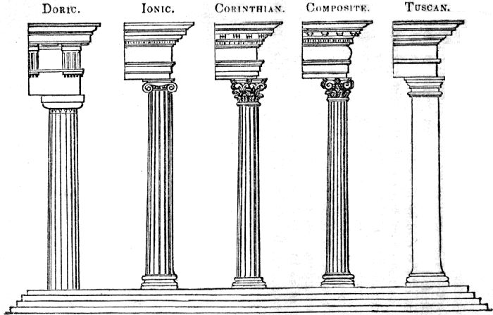

|  |  |  |  |  |
| --- | --- | --- | --- | --- |
| а | б | в | г | д |

1. Дайте определение эпохи Возрождения.
2. В каком стиле созданы следующие памятники архитектуры и скульптурные произведения?

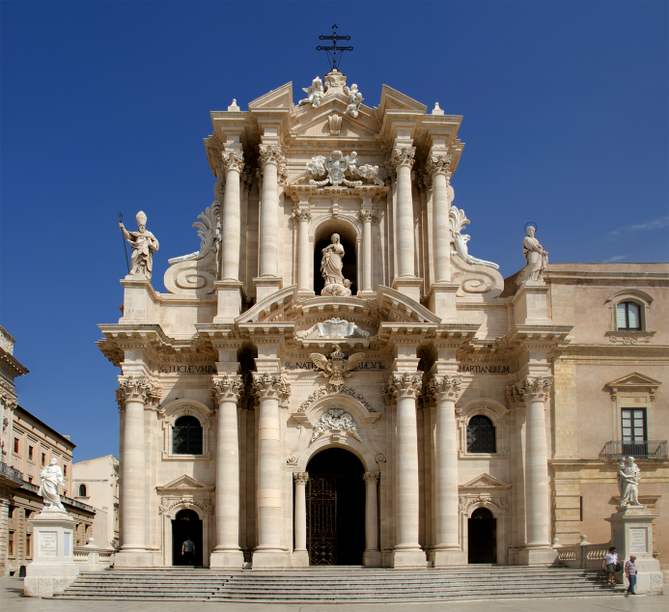

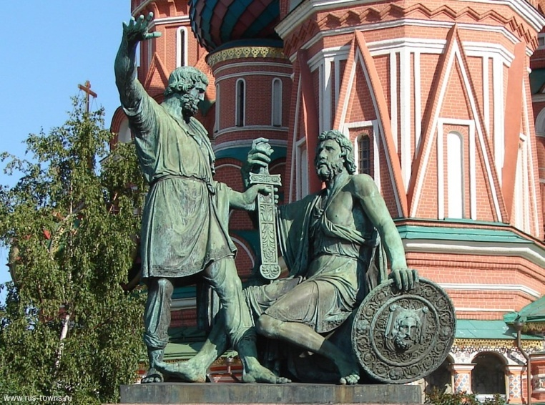

б

а

а

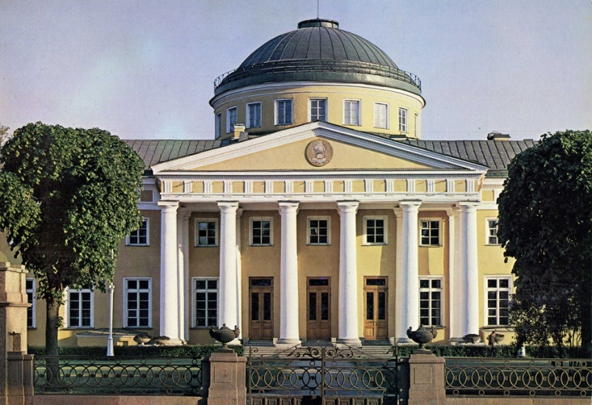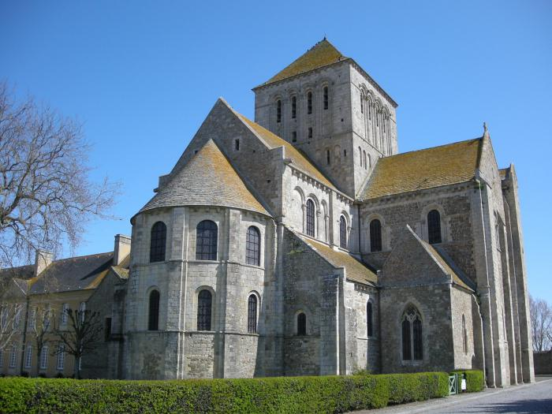

г

в

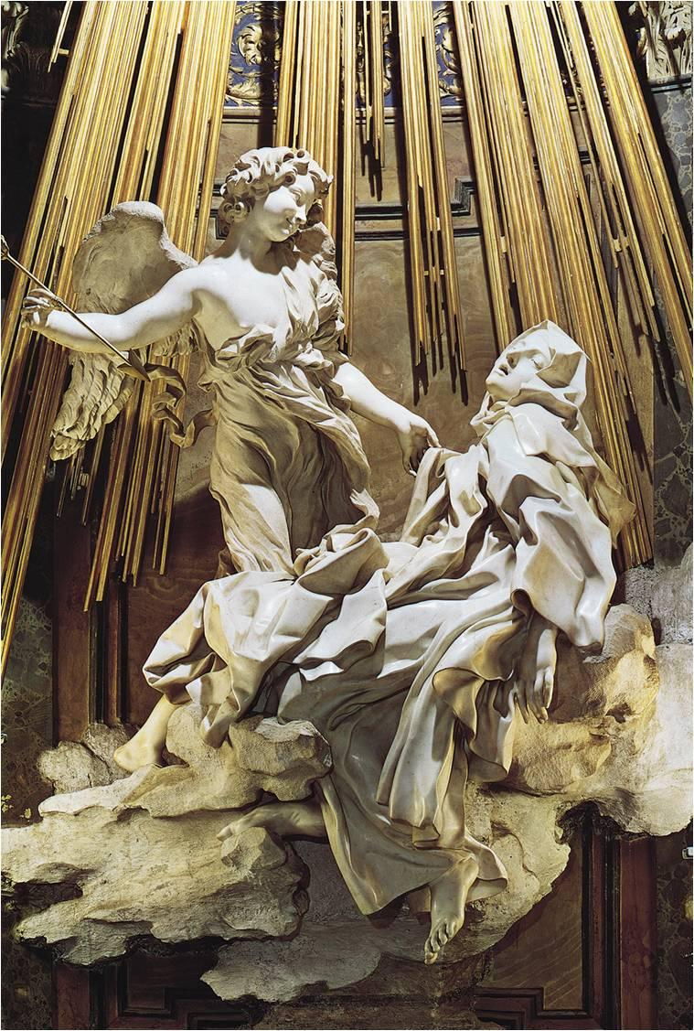

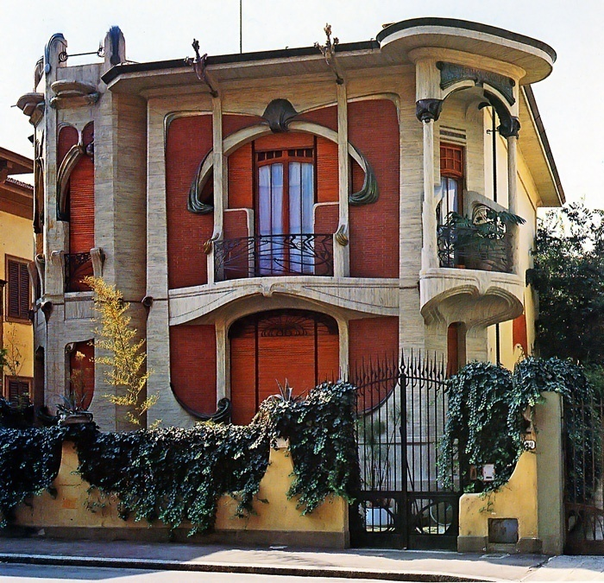

д

е

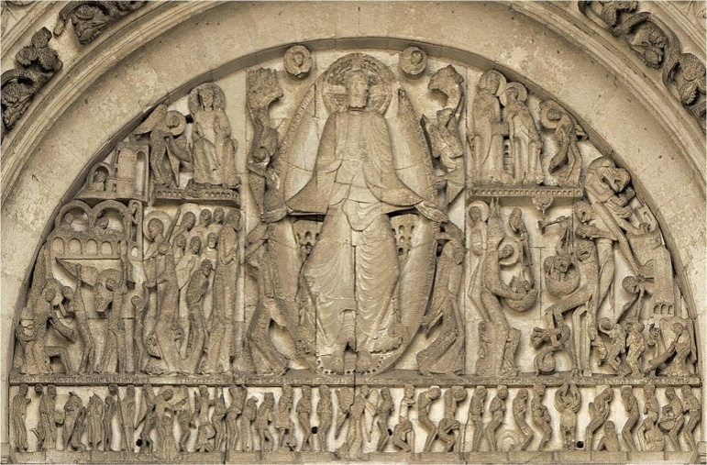

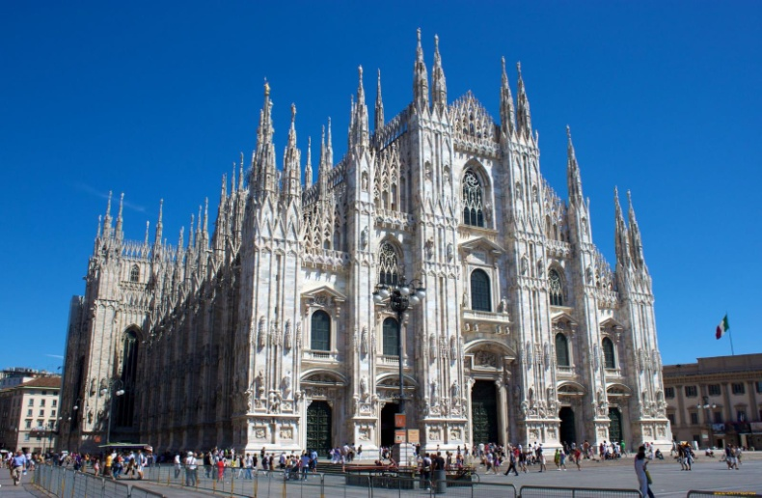

ж

з

1. Назовите типы христианских храмов

д

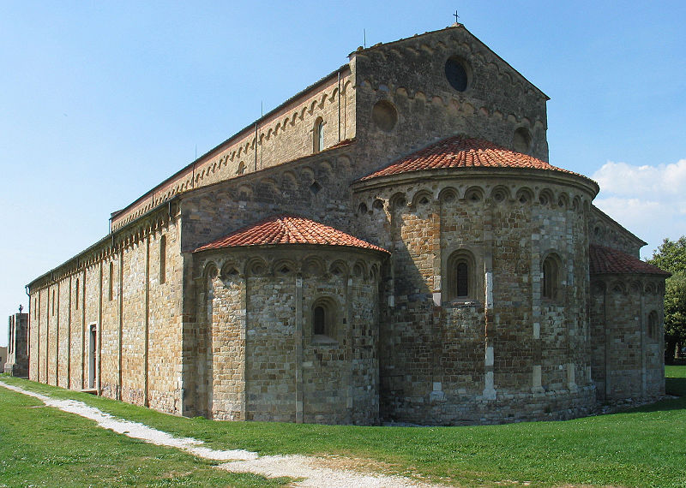

а

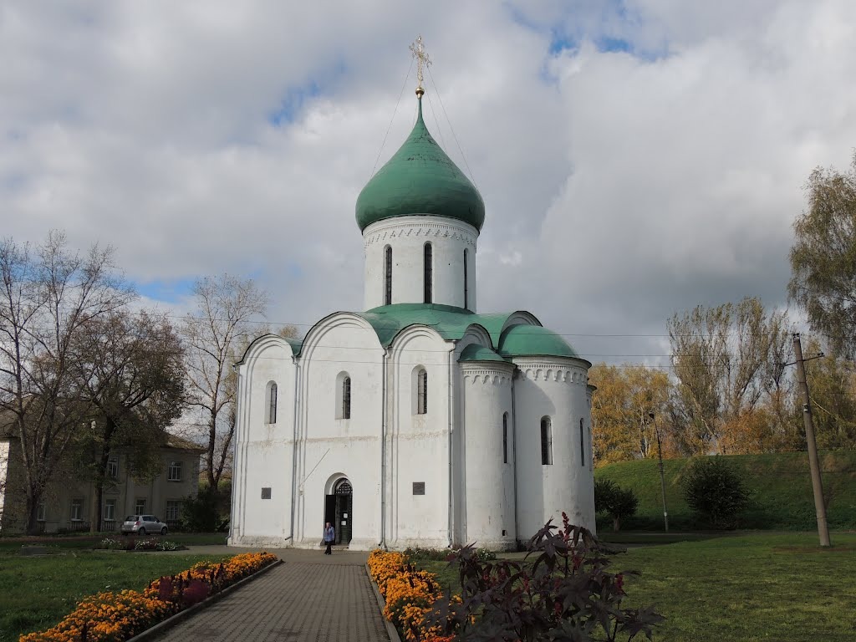

б

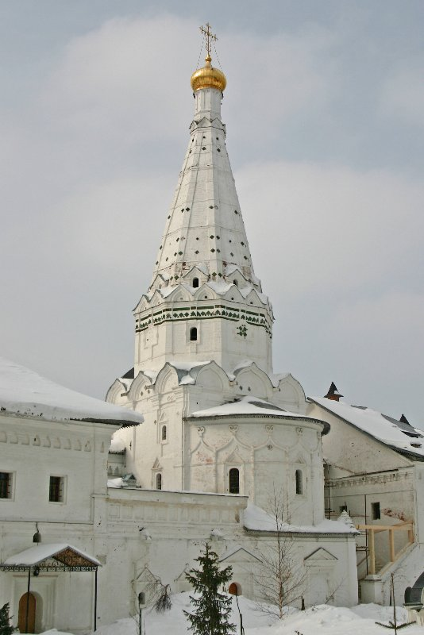

б

в

1. К какому направлению в живописи относятся следующие произведения?

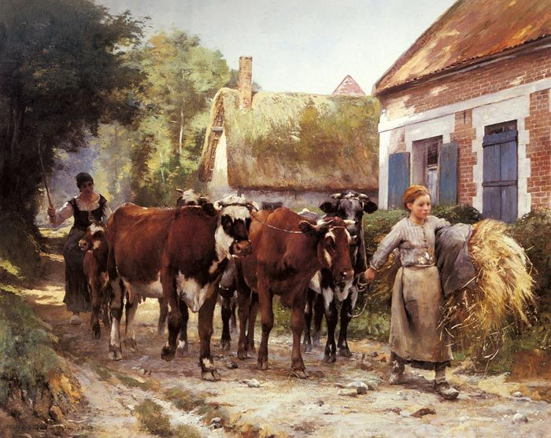

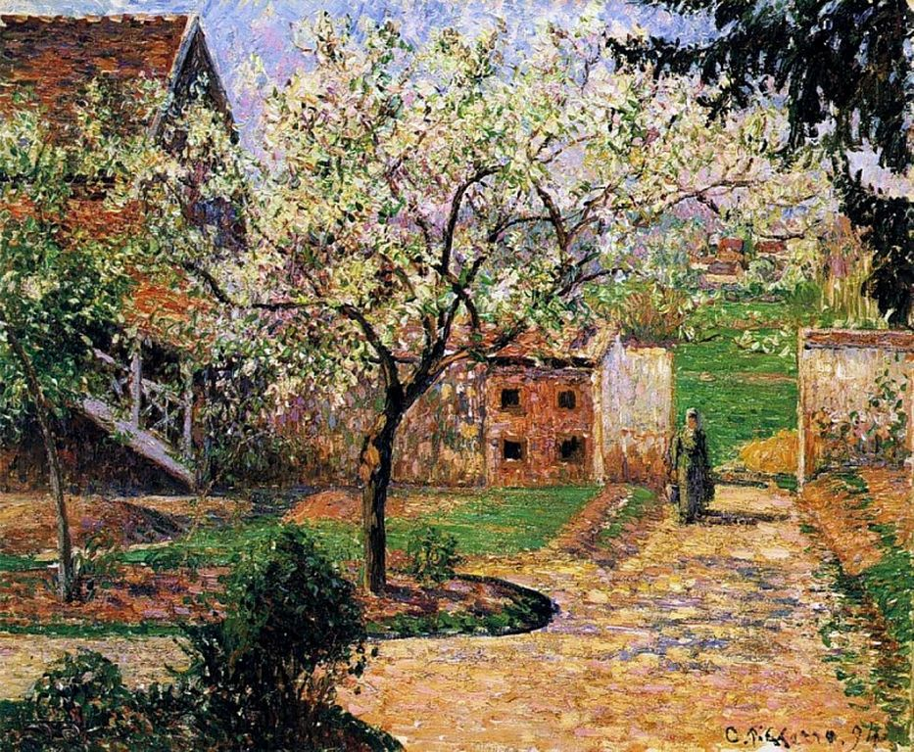

а

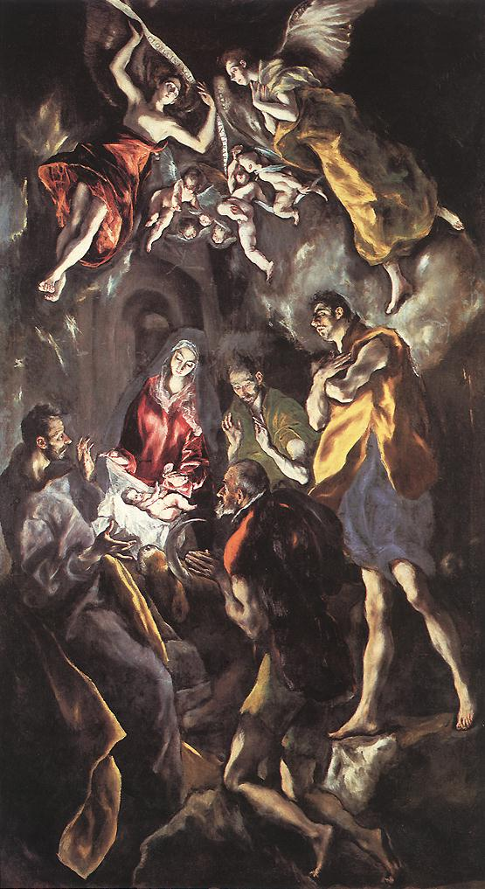

б

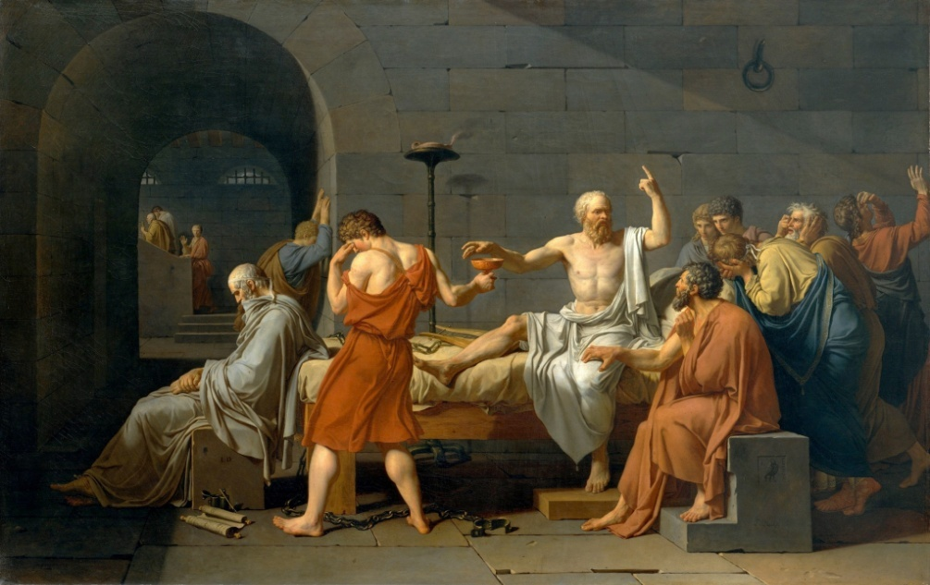

в

в

г

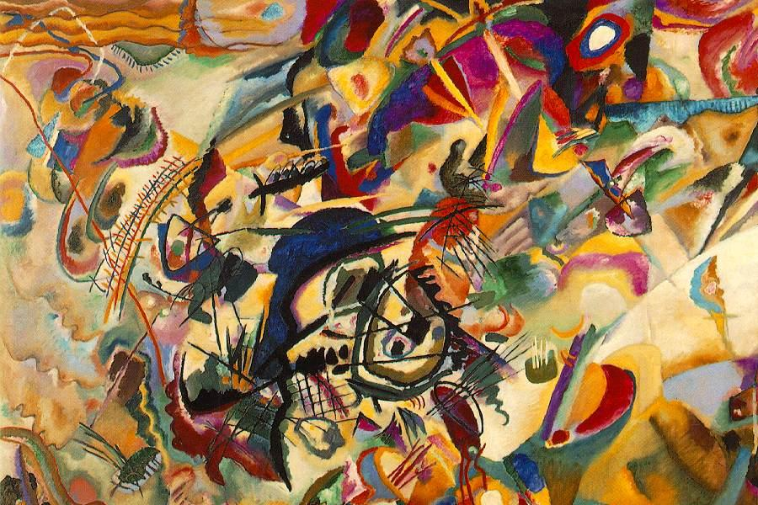

г

д

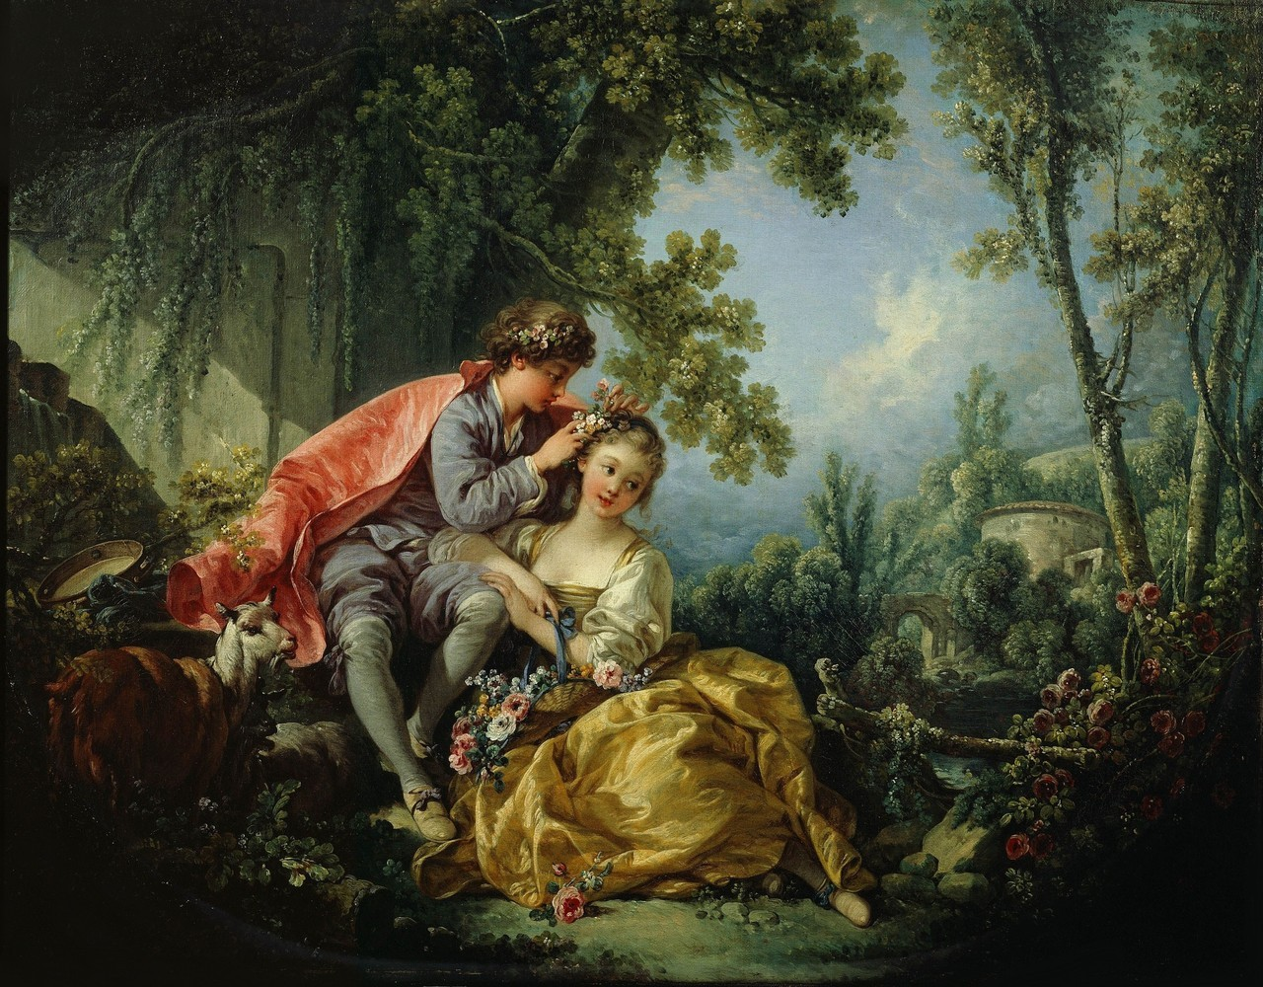

е

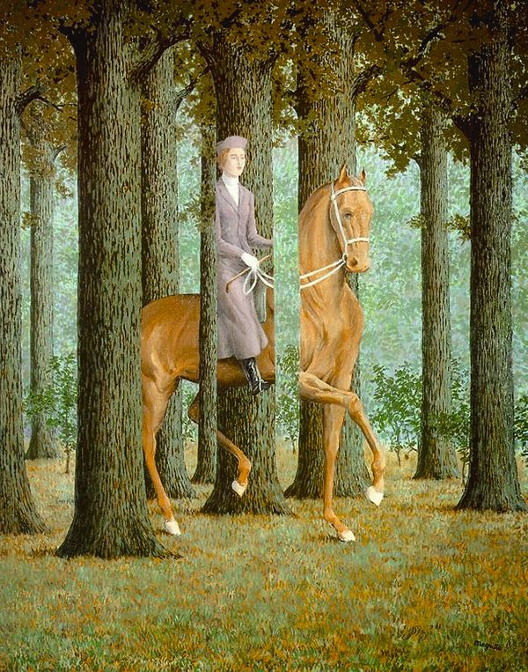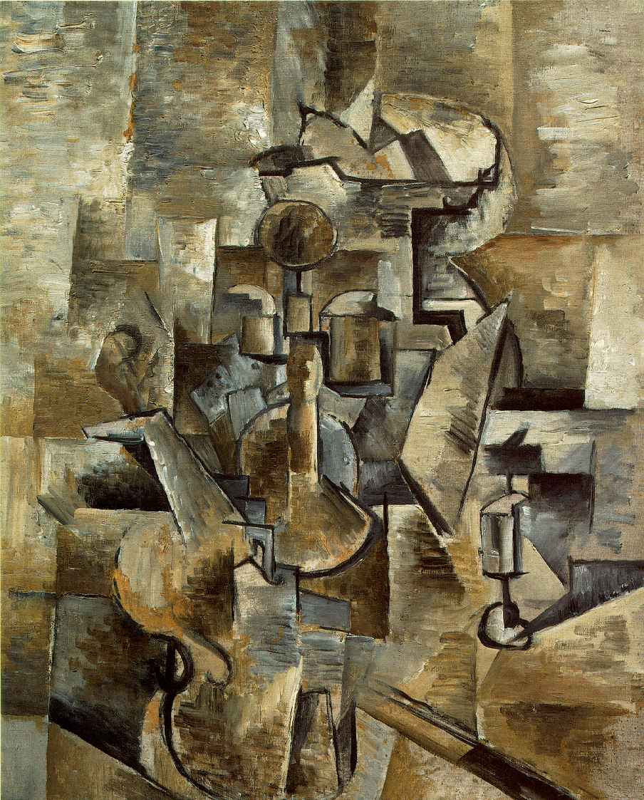

з

ж

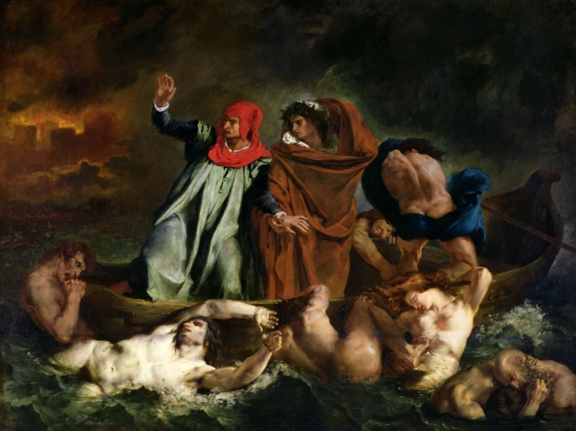

и

**Ответы на экзаменационные вопросы по предмету**

**«История изобразительного искусства»**

**учащегося \_\_\_\_\_\_\_\_\_\_\_\_\_\_\_\_\_\_\_\_\_\_\_\_\_\_\_\_\_\_\_\_\_\_\_**

**Часть А**

1. а. \_\_\_\_\_\_\_\_\_\_\_\_\_\_\_\_\_\_\_\_\_\_\_\_\_\_\_\_\_\_

б. \_\_\_\_\_\_\_\_\_\_\_\_\_\_\_\_\_\_\_\_\_\_\_\_\_\_\_\_\_\_

в. \_\_\_\_\_\_\_\_\_\_\_\_\_\_\_\_\_\_\_\_\_\_\_\_\_\_\_\_\_\_

г. \_\_\_\_\_\_\_\_\_\_\_\_\_\_\_\_\_\_\_\_\_\_\_\_\_\_\_\_\_\_

д. \_\_\_\_\_\_\_\_\_\_\_\_\_\_\_\_\_\_\_\_\_\_\_\_\_\_\_\_\_\_

1. Эпоха Возрождения – это \_\_\_\_\_\_\_\_\_\_\_\_\_\_\_\_\_\_\_\_\_\_\_\_\_\_\_\_\_\_\_\_\_\_\_\_\_\_\_\_\_\_\_\_\_\_\_\_\_\_\_

\_\_\_\_\_\_\_\_\_\_\_\_\_\_\_\_\_\_\_\_\_\_\_\_\_\_\_\_\_\_\_\_\_\_\_\_\_\_\_\_\_\_\_\_\_\_\_\_\_\_\_\_\_\_\_\_\_\_\_\_\_\_\_\_\_\_\_\_\_\_\_\_\_\_

\_\_\_\_\_\_\_\_\_\_\_\_\_\_\_\_\_\_\_\_\_\_\_\_\_\_\_\_\_\_\_\_\_\_\_\_\_\_\_\_\_\_\_\_\_\_\_\_\_\_\_\_\_\_\_\_\_\_\_\_\_\_\_\_\_\_\_\_\_\_\_\_\_\_

\_\_\_\_\_\_\_\_\_\_\_\_\_\_\_\_\_\_\_\_\_\_\_\_\_\_\_\_\_\_\_\_\_\_\_\_\_\_\_\_\_\_\_\_\_\_\_\_\_\_\_\_\_\_\_\_\_\_\_\_\_\_\_\_\_\_\_\_\_\_\_\_\_\_

\_\_\_\_\_\_\_\_\_\_\_\_\_\_\_\_\_\_\_\_\_\_\_\_\_\_\_\_\_\_\_\_\_\_\_\_\_\_\_\_\_\_\_\_\_\_\_\_\_\_\_\_\_\_\_\_\_\_\_\_\_\_\_\_\_\_\_\_\_\_\_\_\_\_

\_\_\_\_\_\_\_\_\_\_\_\_\_\_\_\_\_\_\_\_\_\_\_\_\_\_\_\_\_\_\_\_\_\_\_\_\_\_\_\_\_\_\_\_\_\_\_\_\_\_\_\_\_\_\_\_\_\_\_\_\_\_\_\_\_\_\_\_\_\_\_\_\_\_

\_\_\_\_\_\_\_\_\_\_\_\_\_\_\_\_\_\_\_\_\_\_\_\_\_\_\_\_\_\_\_\_\_\_\_\_\_\_\_\_\_\_\_\_\_\_\_\_\_\_\_\_\_\_\_\_\_\_\_\_\_\_\_\_\_\_\_\_\_\_\_\_\_\_

1. а. \_\_\_\_\_\_\_\_\_\_\_\_\_\_\_\_\_\_\_\_\_\_\_\_\_\_\_\_\_\_

б. \_\_\_\_\_\_\_\_\_\_\_\_\_\_\_\_\_\_\_\_\_\_\_\_\_\_\_\_\_\_

в. \_\_\_\_\_\_\_\_\_\_\_\_\_\_\_\_\_\_\_\_\_\_\_\_\_\_\_\_\_\_

г. \_\_\_\_\_\_\_\_\_\_\_\_\_\_\_\_\_\_\_\_\_\_\_\_\_\_\_\_\_\_

д. \_\_\_\_\_\_\_\_\_\_\_\_\_\_\_\_\_\_\_\_\_\_\_\_\_\_\_\_\_\_

е. \_\_\_\_\_\_\_\_\_\_\_\_\_\_\_\_\_\_\_\_\_\_\_\_\_\_\_\_\_\_

ж. \_\_\_\_\_\_\_\_\_\_\_\_\_\_\_\_\_\_\_\_\_\_\_\_\_\_\_\_\_\_

з. \_\_\_\_\_\_\_\_\_\_\_\_\_\_\_\_\_\_\_\_\_\_\_\_\_\_\_\_\_\_\_

1. а. \_\_\_\_\_\_\_\_\_\_\_\_\_\_\_\_\_\_\_\_\_\_\_\_\_\_\_\_\_\_

б. \_\_\_\_\_\_\_\_\_\_\_\_\_\_\_\_\_\_\_\_\_\_\_\_\_\_\_\_\_\_

в. \_\_\_\_\_\_\_\_\_\_\_\_\_\_\_\_\_\_\_\_\_\_\_\_\_\_\_\_\_\_

1. а. \_\_\_\_\_\_\_\_\_\_\_\_\_\_\_\_\_\_\_\_\_\_\_\_\_\_\_\_\_\_

б. \_\_\_\_\_\_\_\_\_\_\_\_\_\_\_\_\_\_\_\_\_\_\_\_\_\_\_\_\_\_

в. \_\_\_\_\_\_\_\_\_\_\_\_\_\_\_\_\_\_\_\_\_\_\_\_\_\_\_\_\_\_

г. \_\_\_\_\_\_\_\_\_\_\_\_\_\_\_\_\_\_\_\_\_\_\_\_\_\_\_\_\_\_

д. \_\_\_\_\_\_\_\_\_\_\_\_\_\_\_\_\_\_\_\_\_\_\_\_\_\_\_\_\_\_

е. \_\_\_\_\_\_\_\_\_\_\_\_\_\_\_\_\_\_\_\_\_\_\_\_\_\_\_\_\_\_

ж. \_\_\_\_\_\_\_\_\_\_\_\_\_\_\_\_\_\_\_\_\_\_\_\_\_\_\_\_\_\_

з. \_\_\_\_\_\_\_\_\_\_\_\_\_\_\_\_\_\_\_\_\_\_\_\_\_\_\_\_\_\_\_

и.\_\_\_\_\_\_\_\_\_\_\_\_\_\_\_\_\_\_\_\_\_\_\_\_\_\_\_\_\_\_\_

**Лист оценивания**

**ответов на экзаменационные вопросы**

**по предмету «История изобразительного искусства»**

учащегося\_\_\_\_\_\_\_\_\_\_\_\_\_\_\_\_\_\_\_\_\_\_\_\_\_\_\_\_\_\_\_\_\_\_\_\_\_\_\_\_\_\_\_\_\_\_\_\_\_\_\_\_\_\_\_\_\_\_

**Часть А**

|  |  |  |
| --- | --- | --- |
| **№ задания** | **Максимальное количество баллов** | **Балл учащегося** |
| 1. | 5 |  |
| 2. | 5 |  |
| 3. | 8 |  |
| 4. | 3 |  |
| 5. | 9 |  |
| **Итого** | **30** |  |
| **Оценка** |  | |

**Критерии оценки:**

«Отлично» - от 24 до 30 баллов

«Хорошо» - от 17 до 23 баллов

«Удовлетворительно» - от 10 до 16 баллов

«Неудовлетворительно» - от 0 до 9 баллов

|  |  |  |
| --- | --- | --- |
| **Часть Б** | | |
| **Вариант 1** | | |
| 1. Как называется эта статуэтка? | 1. Как называется это сооружение? | |
| **p2CYaawudreAjCqvyxcxeKEH.jpeg** | **great-ziggurat-of-ur.jpg** | |
| 1. Как называется и где находится этот храм? | | |
| **Grecheskij-Parfenon-v-Afinah.jpg** | | |
| 1. В какой стране и в каком городе находится этот собор? | | 1. Назовите автора и название произведения. |
| f4e38106361722379e460596325436af.jpg | | **viewImage.jpg** |

|  |  |  |  |  |
| --- | --- | --- | --- | --- |
| 1. Укажите авторов и название этого архитектурного ансамбля. | | | | |
| usadba_caricyno_2.jpg | | | | |
| 1. Укажите автора и название скульптуры. | | 1. Укажите автора и название картины. | | |
| image_5a08555fc1e1f.jpg | | 38387_17081818_orig.jpg | | |
| 1. Укажите автора и название картины. | | 1. Укажите автора и название скульптуры. | | |
| Red_vineyards.jpg | | 034.jpg034.jpg | | |
| 1. Что находится в этом здании? Назовите имя архитектора. | | 1. Укажите автора и название картины. | | |
| wallpapers_2871.jpg | | Las_Meninas_01.jpg | | |
| 1. Укажите автора и название картины. | | 1. Укажите автора и название картины. | | |
| The_Nightwatch_by_Rembrandt.jpg | | 1024px-Aleksey_Venetsianov_-_На_пашне._Весна_-_Google_Art_Project.jpg | | |
| 1. Укажите автора и название скульптурной группы | | 1. Укажите автора и   название картины. | | |
| 2163734.jpg | | 800px-Eugène_Delacroix_-_La_liberté_guidant_le_peuple.jpg | | |
| **Часть Б** | | | |
| **Вариант 2** | | | |
| 1. Как называется и где находится этот памятник мировой культуры? | | 1. Как называется это скульптурное изображение? | |
| **Stonehenge2007_07_30.jpg** | | **Lammasu.jpg** | |
| 1. Укажите автора и название картины | | | |
| **330190.jpg** | | | |
| 1. Как называется и где находится этот храм? | | | 1. В какой стране и в каком городе находится этот собор? |
| a4067e8s-960.jpg | | | **dom_koeln___1.jpg** |

|  |  |  |
| --- | --- | --- |
| 1. Как называется и где находится этот собор?   Кто является автором фресок в нём и как называется фреска? | | |
| 8579-1.jpg | 0._strashnyj_sud1.jpg | |
| 1. Укажите автора и название произведения. | | |
| 1280px-Última_Cena_-_Da_Vinci_5.jpg | | |
| 1. Укажите автора и название картины. | | 1. Как называется и где находится этот архитектурный ансамбль? |
| 800px-Bathing_of_a_Red_Horse_(Petrov-Vodkin).jpg | | alhambra-01_1.jpg |
| 1. Укажите автора и название гравюры. | | 1. Укажите автора и название скульптуры. |
| Knight-Death-and-the-Devil.jpg | | Donatello_-_David_-_Florença.jpg |
| 1. Как называется и где находится это архитектурное сооружение? | | 1. Назовите здание и его архитектора. |
| 320px-Paris_-_Eiffelturm_-_frontal_vom_Marsfeld.jpg | | 31589.jpg |
| 1. Укажите автора и название картины. | | 1. Укажите автора и название картины. |
| 4705_big_1418641518_1486.jpg | | 20dega_b.jpg |
| 1. Укажите автора и название картины | | |
| Vasily_Surikov_-_Боярыня_Морозова_-_Google_Art_Project.jpg | | |

|  |  |  |  |  |  |
| --- | --- | --- | --- | --- | --- |
| **Часть Б** | | | | | |
| **Вариант 3** | | | | | |
| 1. Где находится это изображение бизона? | | | | | 1. Укажите автора и название произведения. |
| **imgB.jpg** | | | | | **800px-Death_of_Marat_by_David.jpg** |
| 1. Как называется и где находится этот памятник мировой культуры? | | | | | |
| **Terrakotovaja_armija_5.jpg** | | | | | |
| 1. Как называется эта статуя? | | | | | 1. Как называется и где находится этот храм? |
| milosskaja.jpg | | | | | **Sobor-Svyatoj-Sofii-foto-1024x731.jpg** |
| 1. Как называется и где находится этот собор? | | | | | 1. Кому и где поставлен этот памятник?   Кто автор конного монумента? |
| Saint_Dmitry_Cathedral_in_Vladimir.jpg | | | | | **46213972_Gattamelatta_Donatello_1453.jpg** |
| 1. Укажите автора и название произведения. | | | | | |
| 1024px-Raffael_058.jpg | | | | | |
| 1. Укажите автора и название картины. | | 1. Укажите автора и название картины. | | | |
| image015.jpg | | 456269.jpg | | | |
| 1. Укажите автора и название картины. | | 1. Укажите автора и название картины. | | | |
| image216.jpg | | sdacha-bredi-velaskes+.jpg | | | |
| 1. Укажите автора и название картины. | | 1. Назовите здание и архитектора. | | | |
| Rembrandt_Harmensz._van_Rijn_-_The_Return_of_the_Prodigal_Son.jpg | | 20151130125829_bd013c88e6f390c2ca70581d9418f7e9.jpg | | | |
| 1. Укажите автора и название картины | 1. Назовите здание, его местонахождение, имя архитектора. | | | | |
| image255.jpg | lori-0012759397-bigwww.jpg | | | | |
| **Часть Б** | | | | | | |
| **Вариант 4** | | | | | | |
| 1. Укажите автора и название картины. | | | | 1. Укажите автора и название скульптуры. | | |
| **11312.jpg** | | | | **Doriphorus02_pushkin.jpg** | | |
| 1. Как называется это архитектурное сооружение? | | | | | | |
| **88056e642fd9d6de341d6eda0e2b73e5.jpg** | | | **009_0.jpg** | | | |
| 1. В каком городе и в какой стране находится этот соборный комплекс? | | | | 1. Укажите автора и название картины. | | |
| 328290.jpg | | | | **1024px-Botticelli-primavera.jpg** | | |

|  |  |  |  |  |
| --- | --- | --- | --- | --- |
| 6.Как называется и где находится эта церковь? Кто расписал этот храм? | | | | |
| 800px-Ilyina_Transfiguration_church,_Novgorod.JPG | Spas_na_Ilyine_-_Christ_Pantocrator,_archangels_and_patriarchs.jpg | | | slide_3.jpg |
| 1. Где находятся эти фрески? Укажите автора. | | | | |
| 1mikel.jpg | | | | |
| 1. Укажите автора и название картины. | | | | |
| 800px-Walentin_Alexandrowitsch_Serow_Girl_with_Peaches.jpg  800px-Walentin_Alexandrowitsch_Serow_Girl_with_Peaches.jpg | | | | |
| 1. Как называется и где находится эта святыня? | | | 1. Укажите автора и название картины. | |
| kaaba-wallpaper-18.jpg | | | 1024px-Velazquez-las_hilanderas.jpg | |
| 1. Укажите автора и название картины. | | | 1. Как называется и где находится это здание? | |
| image261.jpg | | | 1024px-Kunstkamera_SPB.jpg | |
| 1. Как называется и где находится это здание? Назовите архитектора. | | | 1. Укажите автора и название картины. | |
| img_8147.jpg | | | 205641.jpg | |
| 1. Укажите автора и название картины | | | | |
| 1280px-Ilja_Jefimowitsch_Repin_-_Reply_of_the_Zaporozhian_Cossacks_-_Yorck.jpg | | | | |
| 1. Укажите автора и название серии картин. | | | | |
| haystacks-at-giverny.jpg | | picture (1).jpg | | |

|  |  |  |
| --- | --- | --- |
| **Часть Б** | | |
| **Вариант 5** | | |
| 1. Как называется и где находится это архитектурное сооружение? | 1. Как называется и где находится это архитектурное сооружение? | |
| **stufenpyramide_b.jpg** | **f48b358413f5bd56371885aebbd6acf7-1024x685.jpg** | |
| 1. Укажите автора и название скульптуры. | 1. Укажите автора и название скульптуры. | |
| **Discobolus_in_National_Roman_Museum_Palazzo_Massimo_alle_Terme.JPG** | **Michelangelo's_David.jpg** | |
| 1. Укажите автора и название картины. | | 1. Укажите автора и название картины. |
| **262545.jpg** | | **Wassilij_Grigorjewitsch_Perow_004.jpg** |

|  |  |  |
| --- | --- | --- |
| 7. Как называется эта церковь? | 8. Где находится этот собор? Назовите город и страну. | |
| 4240503_large.jpg | s1200.jpg | |
| 1. Укажите автора и название скульптуры. | 1. Укажите автора и название картины. | |
| Grazhdane-Kale-Ogyust-Roden.jpg | 7_7.jpg | |
| 1. Укажите авторов и название произведения. | 1. Укажите автора и название картины. | |
| Pablo-Picasso-The-girls-of-Avignon.JPG | 1407210940_default.jpeg | |
| 1. Как называется и где находится это здание?   Назовите имя архитектора. | | 1. Укажите автора и название картины. |
| 1024px-Anton_Losenko_-_Прощание_Гектора_с_Андромахой_-_Google_Art_Project.jpg | | David_-_Napoleon_crossing_the_Alps_-_Malmaison1.jpg |
| 1. Как называется и где находится это здание?   Укажите имя архитектора. | | 1. Как называется и где находится это здание? Укажите имя архитектора. |
| 28751025.jpg | | 1024px-Catherine_Palace_in_Tsarskoe_Selo.jpg |

|  |  |  |  |
| --- | --- | --- | --- |
| **Часть Б** | | | |
| **Вариант 6** | | | |
| 1. Как называется и где находится этот памятник мировой культуры? | | 1. Укажите название скульптуры. | |
| **7b12f7d0e15b44ff9c4fd101f6e89060.jpg** | | **laocoon-group-michelangelo-1057077.jpg** | |
| 1. Как называется и где находится этот памятник мировой культуры? | | | |
| **37498492_016.jpg** | | **DSC_2487.JPG** | |
| 1. Как называется и в какой стране находится этот собор? | 1. Укажите название произведения. | | 1. Укажите название архитектурного памятника, местонахождение. |
| notr-dam-de-pari-3.jpg | **Vladimirskaya_ikona.jpg** | | **icon.jpg** |

|  |  |  |
| --- | --- | --- |
| 7. Назовите здание, укажите его местонахождение и имя архитектора. | 8. Укажите автора и название картины. | |
| Villa-Savoye.archikey-e1441112538278.jpg | Géricault_-_La_zattera_della_Medusa.jpg | |
| 1. Укажите автора и название картины. | 1. Укажите автора и название картины. | |
| 1200px-Les_chasseurs_dans_la_neige_Pieter_Brueghel_l'Ancien.jpg | Смерть-Германика-1626-1628-Миннеаполис.jpg | |
| 1. Укажите автора и название картины. | 1. Как называется и где находится это здание? Укажите имя архитектора. | |
| 022.jpg | 60219.jpg | |
| 1. Назовите автора и название картины. | | 1. Кому и где поставлен этот памятник? Укажите автора монумента. |
| img24.jpg | | img21.jpg |
| 1. Укажите автора и название картины. | | 1. Укажите автора и название картины. |
| 575d39c9bd0470e91d8b4627.jpg | | salvador-dali-salvador-dali-postoyanstvo-pamyati-1931-god-znamenitaya-kartina-xudozhnik-syurrealizm-xolst-maslo-chasy-vremya.jpg |

**Ответы на вопросы**

**экзамена по предмету «История изобразительного искусства»**

**учащегося \_\_\_\_\_\_\_\_\_\_\_\_\_\_\_\_\_\_\_\_\_\_\_\_\_\_\_\_\_\_\_\_\_\_\_\_\_\_\_\_\_\_\_\_\_\_\_\_\_\_**

**Часть Б**

**Вариант \_\_\_\_\_\_\_\_\_**

|  |  |  |
| --- | --- | --- |
| № п/п | **Ответ на вопрос задания** | **Баллы**  **0 – 0,5 - 1** |
| 1. |  |  |
| 2. |  |  |
| 3. |  |  |
| 4. |  |  |
| 5. |  |  |
| 6. |  |  |
| 7. |  |  |
| 8. |  |  |
| 9. |  |  |
| 10. |  |  |
| 11. |  |  |
| 12. |  |  |
| 13. |  |  |
| 14. |  |  |
| 15. |  |  |
| 16. |  |  |
|  | **Итого баллов** |  |
| **Оценка:** | | |

**Часть С**

**Список произведений**

**для анализа на экзамене**

**по истории изобразительного искусства**

1. Рафаэль Санти. Сикстинская мадонна. 1513 – 1514 гг.
2. Микеланджело. Пьета (Оплакивание Христа). 1499.
3. Диего Веласкес. Менины (Фрейлины) или Семья Филиппа IV. 1656 г.
4. Хармес ван Рейн Рембрандт. Возвращение блудного сына.

1666 – 1669 гг.

1. Этьен-Морис Фальконе. Памятник Петру I на Сенатской площади

в Петербурге. 1782 г.

1. Карл Брюллов. Последний день Помпеи. 1830 – 1833 гг.
2. Павел Федотов. Сватовство майора. 1848 г.
3. Василий Суриков. Утро стрелецкой казни. 1881 г.
4. Исаак Левитан. Над вечным покоем. 1894 г.
5. Жак Луи Давид. Клятва Горациев. 1784 г.
6. Клод Моне. Впечатление. Восход солнца. 1872 г.
7. Василий Кандинский. Композиция IV (1911)
8. Михаил Врубель. Демон сидящий. 1890 г.
9. Кузьма Петров-Водкин. Купание красного коня. 1912 г.

**Раздаточный материал**

**Часть С**

**Задание:** Проанализируйте произведение искусства, придерживаясь предложенного плана анализа.

**План анализа произведения искусства**

1. Назовите характерные черты эпохи, к которой относится произведение.
2. К какому стилю или направлению относится произведение?
3. Жанр картины (скульптуры).
4. Тема произведения (Что изображено? Кто изображен?).
5. Идея произведения (замысел автора).
6. Выразительные средства (охарактеризовать!)

Для живописи: композиция, цвет, колорит, мазок и др.;

Для скульптуры: композиция, масса, ракурс, масштаб, пропорции, соотношение постамента и скульптуры.

1. Выразите своё отношение к выбранному произведению искусства.

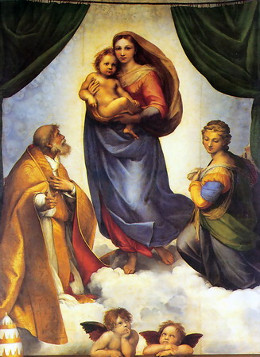

а)

Рафаэль Санти. Сикстинская мадонна. 1513 – 1514 гг.

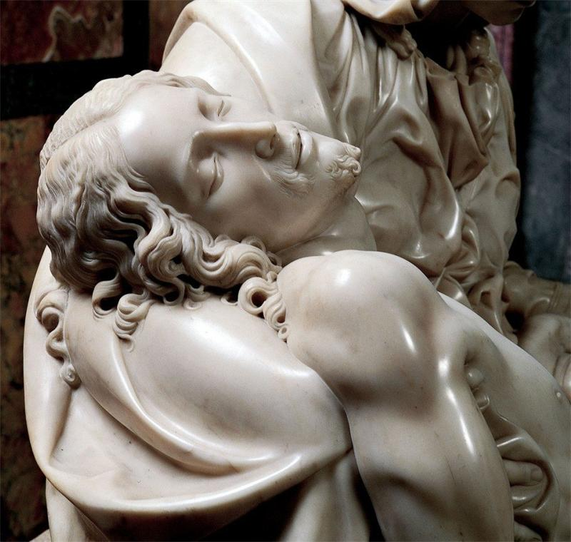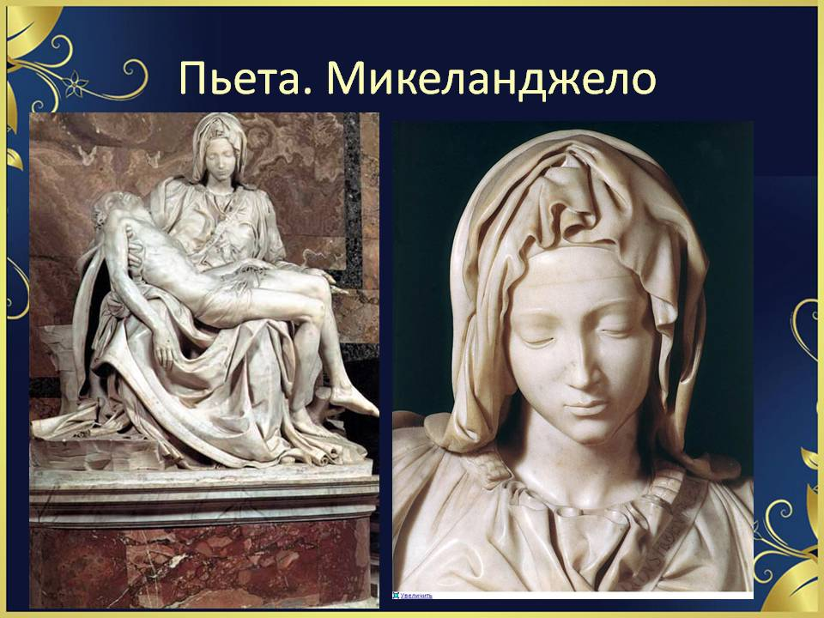

б) Микеланджело. Пьета. 1499 г.

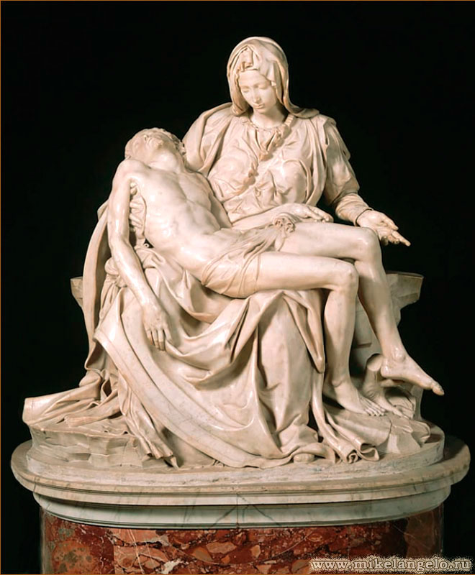

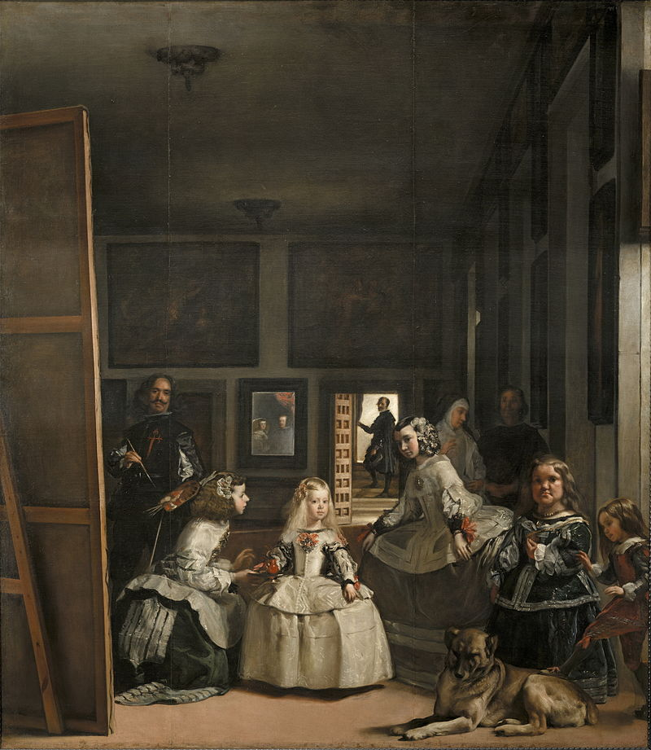

в) Диего Веласкес. Менины (Фрейлины) или Семья Филиппа IV. 1656 г.

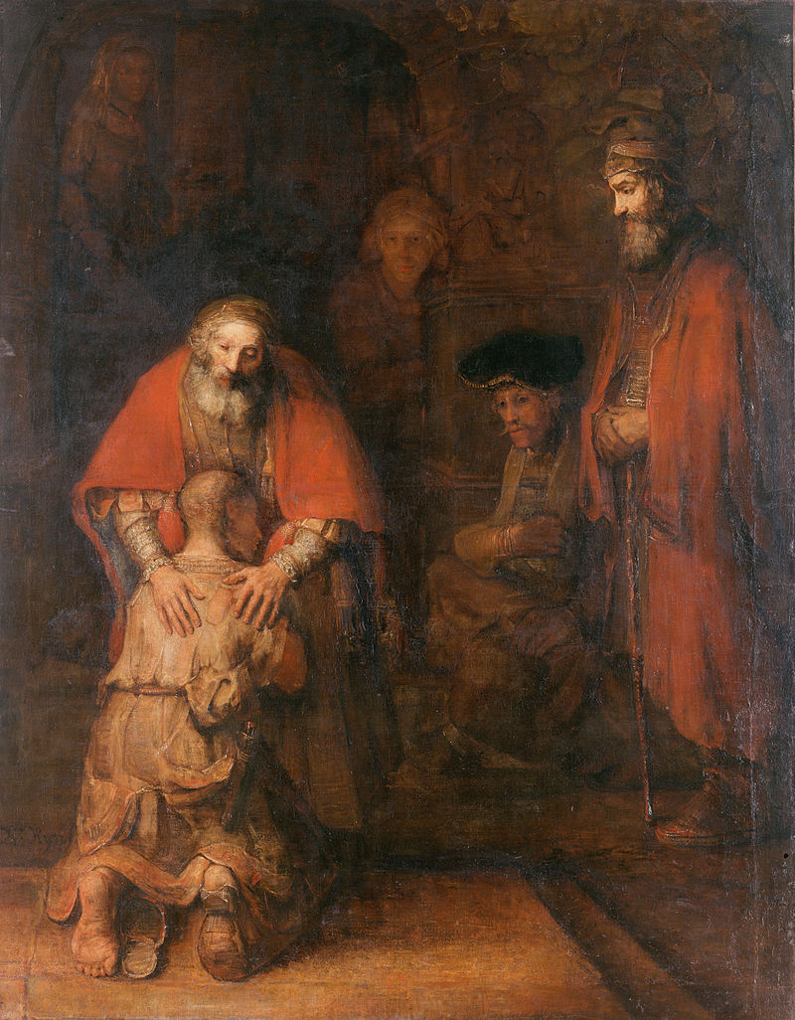

г) Хармес ван Рейн Рембрандт. Возвращение блудного сына. 1666 – 1669 гг.

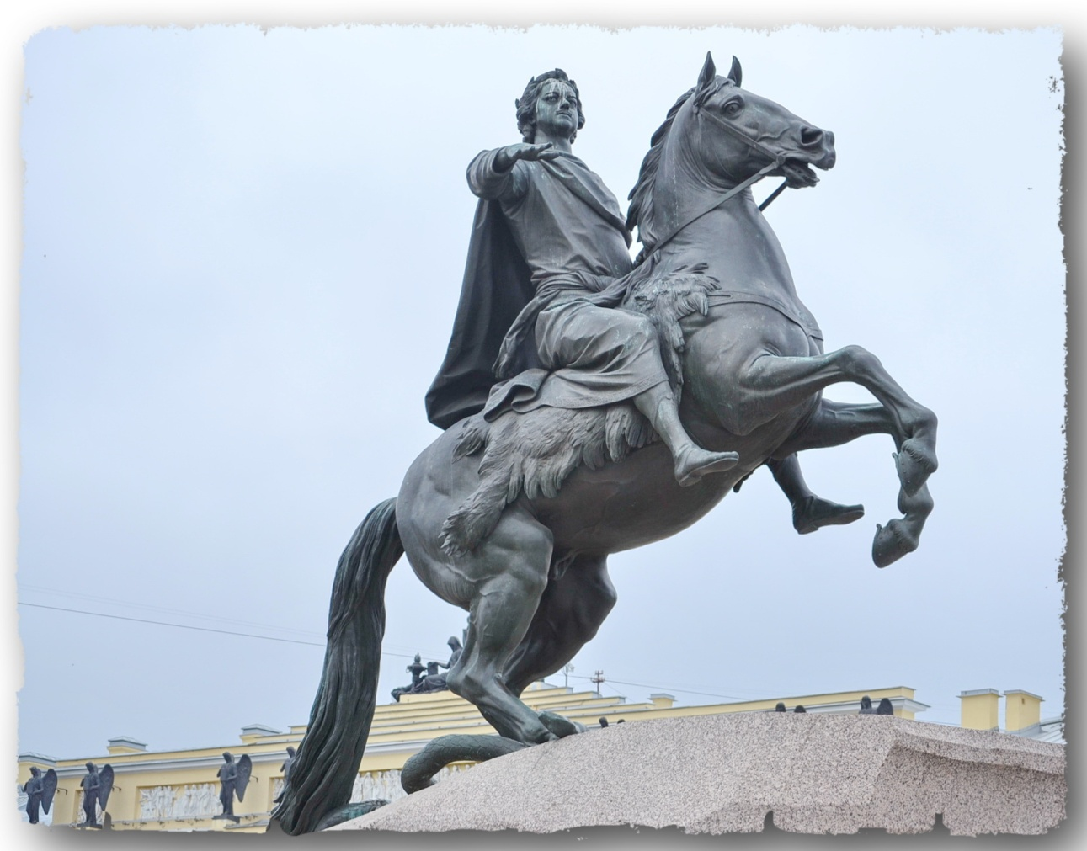

д) Этьен-Морис Фальконе. Памятник Петру I на Сенатской площади в Петербурге. 1782 г.

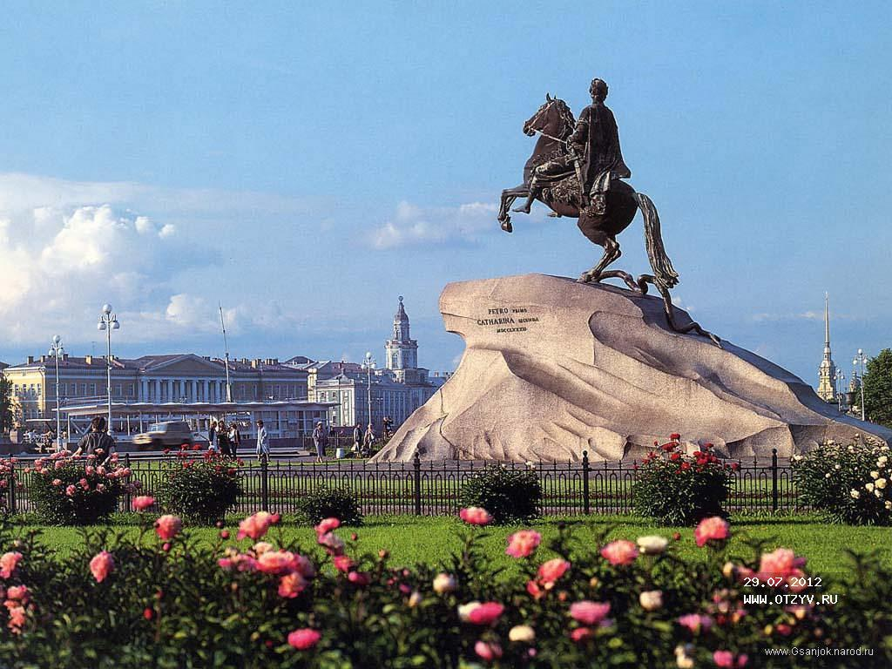

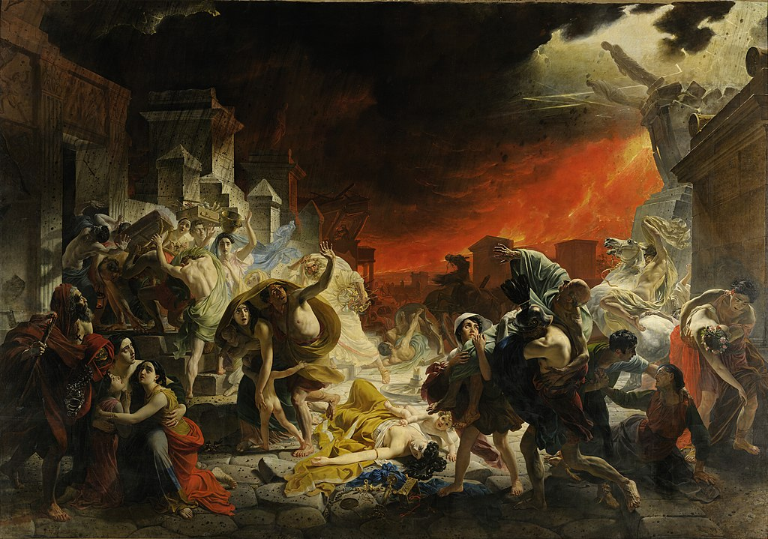

е) Карл Брюллов. Последний день Помпеи. 1830 – 1833 гг.

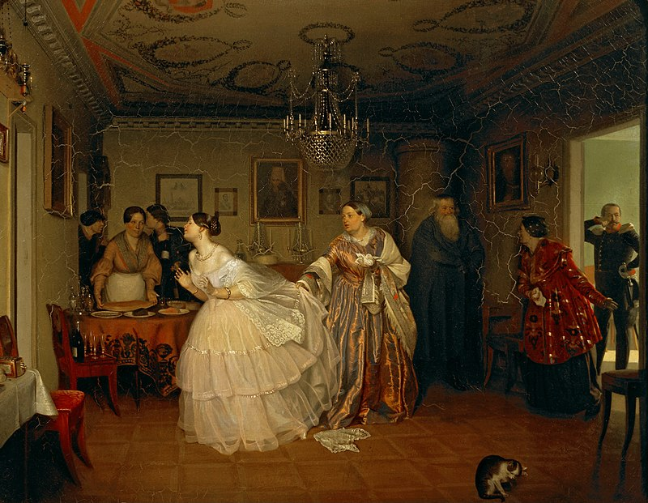

ж) Павел Федотов. Сватовство майора. 1848 г.

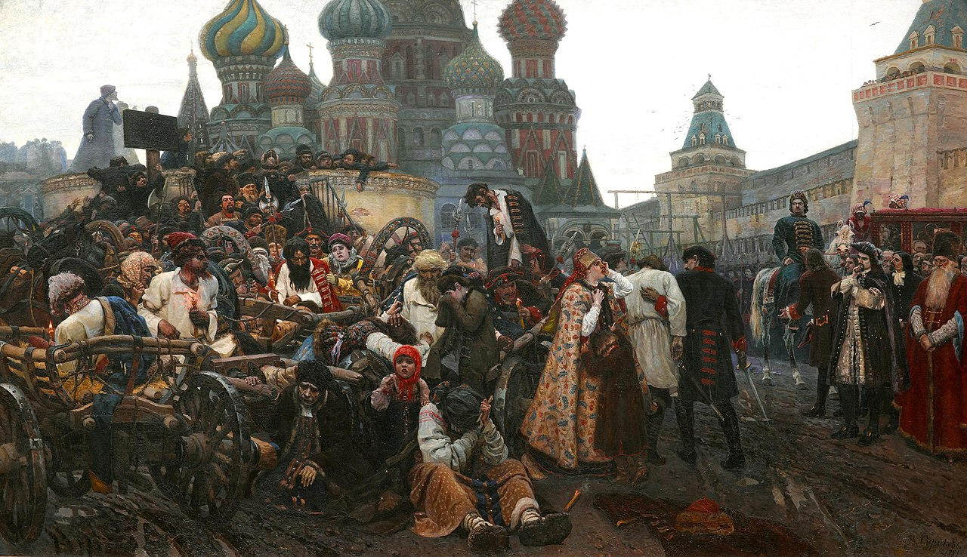

з) Василий Суриков. Утро стрелецкой казни. 1881 г.

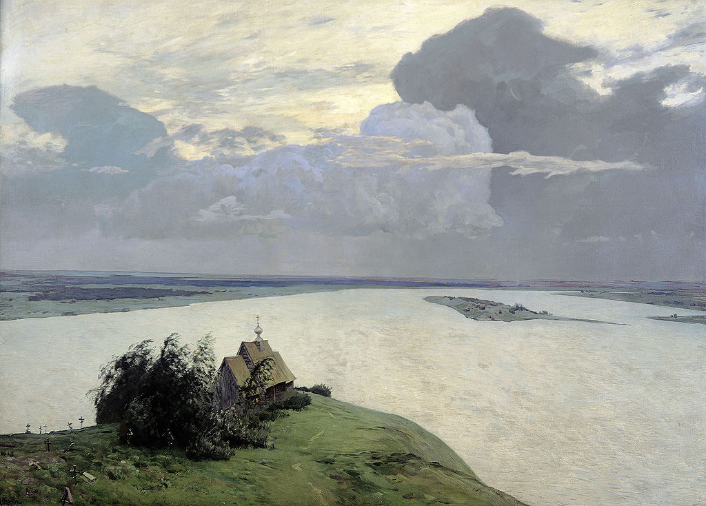

и) Исаак Левитан. Над вечным покоем. 1894 г.

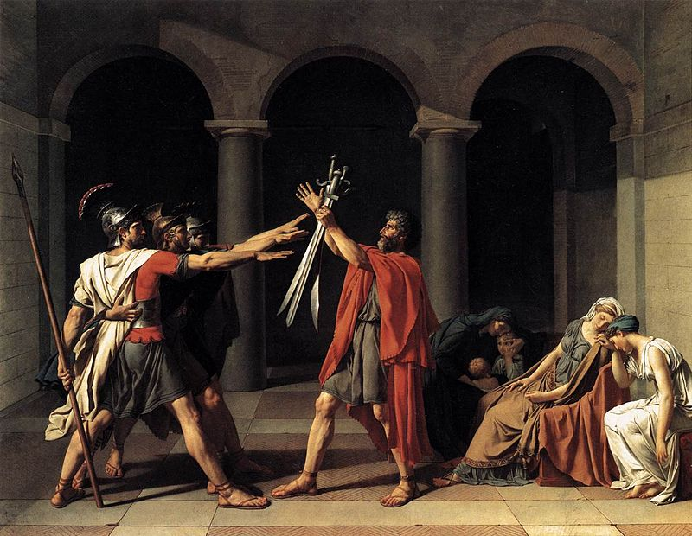

к) Жак Луи Давид. Клятва Горациев. 1784 г.

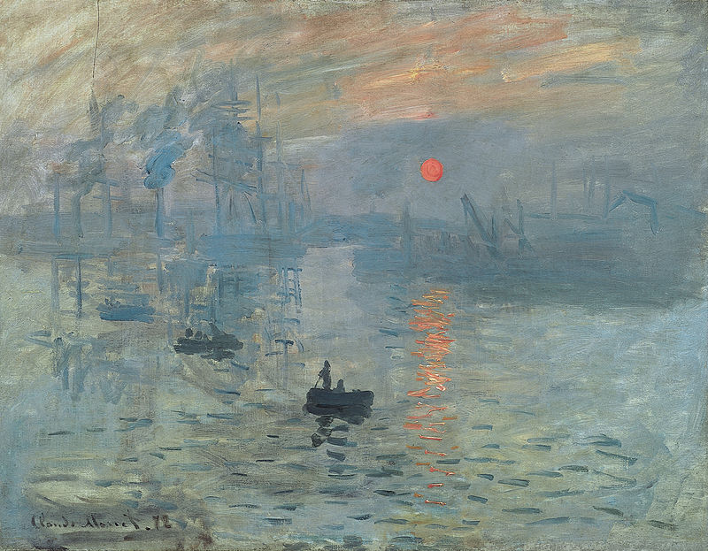

л) Клод Моне. Впечатление. Восход солнца. 1872 г.

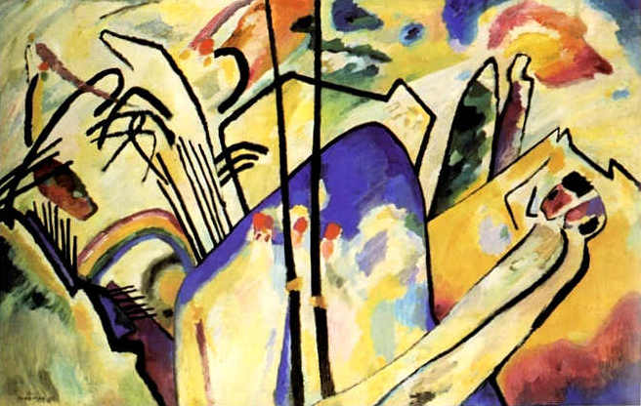

м) Василий Кандинский. Композиция IV (1911)

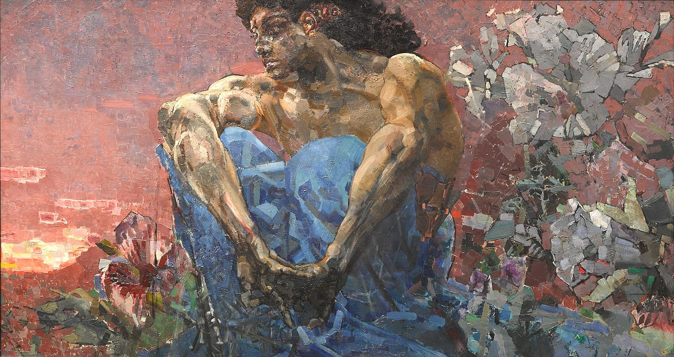

н) Михаил Врубель. Демон сидящий. 1890 г.

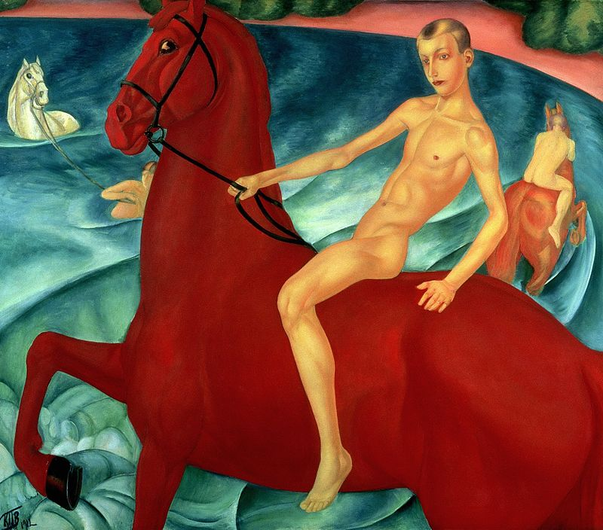

о) Кузьма Петров-Водкин. Купание красного коня. 1912 г.

**4. ПЕРЕЧЕНЬ КОНТРОЛЬНО-ОЦЕНОЧНЫХ СРЕДСТВ, ПОКАЗАТЕЛЕЙ И КРИТЕРИЕВ ОЦЕНКИ СФОРМИРОВАННОСТИ**

**ЗНАНИЙ, УМЕНИЙ, НАВЫКОВ ВЫПУСКНИКОВ**

**по дополнительной предпрофессиональной программе**

**в области изобразительного искусства «Живопись»**

**при проведении итоговой аттестации**

Наименование учебного предмета: ПО.01.УП.03. Композиция станковая

Объект оценивания:

-выполненная экзаменационная работа

- многофигурная композиция или сюжетная композиция с элементами пейзажа на формате А2.

-выполнение станковой (многофигурной) композиции формат А2.

Предмет оценивания (показатели оценивания)

сформированный комплекс знаний:

-основных элементов композиции, закономерностей построения художественной формы;

-принципов сбора и систематизации подготовительного материала и способов его применения для воплощения творческого замысла;

умений:

-применять полученные знания о выразительных средствах композиции (ритме, линии, силуэте, тональности и тональной пластике, цвете, контрасте) в композиционных работах;

-использовать средства живописи, их изобразительно-выразительные возможности;

-находить живописно-пластические решения для каждой творческой задачи; навыков:

-работы по композиции.

Контрольно-оценочные средства

Многофигурная композиция (2-3 фигуры) формат А2.

Сюжетная композиция с элементами пейзажа А2.

Книжная иллюстрация формат А2.

Плакат формат А2.

**Работа над выпускной (итоговой) композицией.**

Работа над итоговой композицией ведется, в основном, за счет учебных аудиторных занятии, отведенных на предмет «Композиция станковая». Во время аудиторных занятий проводятся: объявление темы, постановка конкретных задач, просмотр классических аналогов, создание форэскизов, цветовых и тональных эскизов, индивидуальная работа с каждым учеником.

Итоговая композиция как работа, максимально выявляющая способности, наклонности и умение выпускника: его подготовленность к самостоятельному творческому мышлению и умению реализовывать свои замыслы.

Закрепление понятий и применение основных правил и законов станковой многофигурной тематической композиции и композиции с элементами пейзажа.

Предлагаемое аудиторное задание:

Вариант 1. Пространственно-плановое тональное и цветовое решение композиции, выбор формата.

Вариант 2. Выполнение композиции с учетом композиционных законов на заданную тему и в выбранном формате; целостность композиционного решения.

Отрисовка картона и выполнение работы в формате согласно разработанному эскизу.

Этапы работы:

-поиски темы, выстраивание концепции серии;

-сбор и обработка материала;

-зарисовки, эскизы, этюды;

-поиски графических и живописных решений, как отдельных листов серии, так и всей серии в целом;

-сдача итоговых листов и завершение всей работы в конце учебного года;

-выставка и обсуждение итоговых работ

Требования к выпускной (итоговой) работе.

Выпускная работа (проект) должна быть представлена в форме законченной разработки по композиции, которая включает в себя три основные части:

-практическую творческую часть по одному из видов и жанров изобразительного искусства;

-работы, обучающихся по изобразительному искусству, выполненные по теме выпускной работы (проекта) под руководством руководителя в предвыпускной период, или самостоятельные разработки, поиски, эскизы по теме выпускной работы (проекта);

Итоговая композиция может быть выполнена в любой технике живописи и графике. Материалы по выбору выпускника.

Работа рассчитана на второе полугодие выпускного класса.

Экзамен рекомендуется проводить в виде творческого просмотра. Экзамен проводится за пределами аудиторных занятий.

Итоговая композиция предполагает создание серии работ, связанной единством замысла. Итоговая композиция демонстрирует умения реализовывать свои замыслы, творческий подход в выборе решения, умение работать с подготовительным материалом, эскизами, этюдами, набросками, литературой.

Тематика экзаменационных заданий может быть связана с планом творческой работы, конкурсно- выставочной деятельностью школы.

Тему итоговой работы каждый выпускник выбирает сам, учитывая свои склонности и возможности реализовать выбранную идею в серии листов (не менее двух), связанных единством замысла и воплощения.

Примерные варианты выполнения итоговой станковой композиции:

1. Многофигурная композиция горизонтальный формат.
2. Многофигурная композиция вертикальный формат.
3. Сюжетная композиция с элементами пейзажа горизонтальный формат.
4. Сюжетная композиция с элементами пейзажа вертикальный формат.
5. Книжная графика.
6. Плакат.

***Критерии оценок***

По результатам итоговой аттестации выставляются оценки: «отлично», «хорошо», «удовлетворительно», «неудовлетворительно»

5 (отлично) – ученик самостоятельно выполняет все задачи на высоком уровне, его работа отличается оригинальностью идеи, грамотным исполнением, творческим подходом.

4 (хорошо) – ученик справляется с поставленными перед ним задачами, но прибегает к помощи преподавателя. Работа выполнена, но есть незначительные ошибки.

3 (удовлетворительно) – ученик выполняет задачи, но делает грубые ошибки (по невнимательности или нерадивости). Для завершения работы необходима постоянная помощь преподавателя.

2 (неудовлетворительно) – учащийся предоставляет на итоговую аттестацию незаконченную работу.